实验十五 交流电路的功率和功率因数

一、实验目的
1．测定RC串联电路的有功功率、无功功率、视在功率和功率因数。
2．测定RL串联电路的有功功率、无功功率、视在功率和功率因数。
3．测定RLC串联电路的有功功率、无功功率、视在功率和功率因数。
4．确定RL串联电路提高功率因数所需要的电容。
二、实验器材
功率表 1个
交流信号源 1个
交流电流表 1个
交流电压表 3个
电感1H 1个
电容1μF和2000μF 各1 个
电阻500Ω和1kΩ 各1 个
三、实验原理及实验电路
工程上对交流电路常用电压表、电流表和功率表（或功率因数表）相配合测量电压U、电流I和有功功率P（或功率因数cosφ）值，Multisim软件提供的功率表既可以测量有功功率，也可以测量功率因数cosφ。
在RL、RC或RLC交流电路中只有电阻才消耗有功功率P，电感或电容是不消耗功率的。电感和电容中的功率为无功功率Q。
图32所示为RL串联测量功率实验电路。
图33所示为RC串联测量功率实验电路。
图34所示为RLC串联测量功率实验电路。

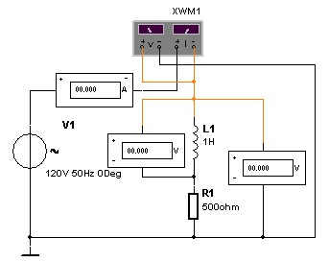
图32 RL串联测量功率实验电路 图33 RC串联测量功率实验电路
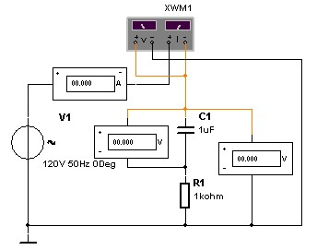
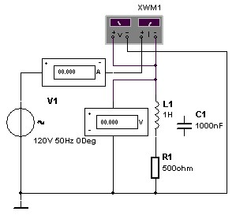
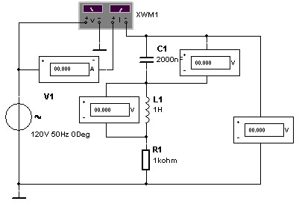
图34 RLC串联测量功率实验电路 图35 功率因数校正实验电路
图35所示为功率因数校正实验电路。
RL或RC串联电路的无功功率(单位：Var)等于动态元件两端的电压有效值U_{C}或U_{L}乘以动态元件的电流有效值I。
电容器无功功率Q的算式为
Q =U_{C}I
电感器无功功率Q的算式为
Q =U_{L}I
RLC电路的无功功率Q等于总阻抗两端的电压有效值U_{X}乘以总阻抗的电流有效值I。总阻抗电压有效值等于电容电压U_{C}与电感电压U_{L}之差，这是因为这两个电压之间有180°的相位差。因此，无功功率为
Q =U_{X}I
其中 U_{X}=U_{C}-U_{L}
在图32～图34中，电路的视在功率S等于总电路两端的电压有效值U_{X}乘以电路电流有效值I。因此，视在功率(单位：VA)为
S =UI
功率因数cosϕ为有功功率P与视在功率S之比为：
$\text{cos}ϕ=\frac{P}{S}=\frac{P}{\text{UI}}$
式中ϕ为U与I之间的相位差。当功率因数为正小数时，表示负载为感性，电路中电流落后于电压；功率因数为负小数时，表示负载为容性，电流超前于电压；功率因数为1时，表示负载为纯电阻性，电流与电压同相。交流电路的有功功率等于视在功率与功率因数的乘积，所以
P =S cosϕ
因为大多数电动机属于电感性负载，为了提高电网运行的经济效益，应当对电路的功率因数进行调整，使有功功率尽量接近视在功率S。图35所示为调整功率因数实验电路，首先确定RL原电路的无功功率。方法是由有功功率P、视在功率S和功率因数角φ求出无功功率Q。原RL电路的无功功率Q一旦确定以后，调整功率因数所需要的容抗便可由下式求出
$$X_{C}=\frac{U^{2}}{Q}$$
式中U为RL电路两端的电压。
则调整功率因数所需要的电容为
$$C=\frac{1}{2π{\text{fX}}_{C}}$$
校正电容C选定后，可将C并联在RL负载的两端，这时功率因数接近于1(电压U与电流I同相)。这样，便可以使有功功率接近于视在功率。
四、实验步骤
- 建立图32所示RL串联测试功率实验电路。
2. 单击仿真电源开关，激活电路进行动态分析。记录总电流有效值I，电感两端的电压有效值U_{L}及RL网络两端的总电压有效值U。
3．根据步骤2的读数，计算RL电路的有功功率P、无功功率Q和视在功率S。
4．由以上算得的有功功率P、无功功率Q和视在功率S作出功率三角形，并确定RL网络的功率因数cosϕ。
5．观测记录功率表显示的有功功率值和功率因数cosϕ。，并与步骤4的计算值进行比较。
6. 建立图33所示RC串联测试功率实验电路。
7. 单击仿真电源开关，激活电路进行动态分析。记录总电流有效值I，电容两端的电压有效值U_{C}及RC网络两端的总电压有效值U。
8．根据步骤7的读数，计算RC电路的有功功率P、无功功率Q和视在功率S。
9．由以上算得的有功功率P、无功功率Q和视在功率S作出功率三角形，并确定RC网络的功率因数cosϕ。
10．观测记录功率表显示的有功功率值和功率因数cosϕ。，并与步骤4的计算值进行比较。
11．建立如图34所示RLC串联测试功率实验电路。
12. 单击仿真电源开关，激活电路进行动态分析。记录总电流有效值I，电容电压有效值U_{C}，电感电压有效值U_{L}及RLC网络两端的总电压有效值U。
13．根据步骤12的读数计算RLC电路的有功功率P、无功功率Q和视在功率S。
14．根据算得的有功功率P、无功功率Q及视在功率S，确定RLC网络的功率因数cosϕ。
15．观测记录功率表显示的有功功率值和功率因数cosϕ。，并与步骤14的计算值进行比较。
16．建立如图35所示的功率因数调整实验电路。
17. 单击仿真电源开关，激活电路进行动态分析。记录总电流有效值I，电感两端的电压有效值U_{L}及RL网络两端的总电压有效值U，以及功率表的有功功率值和功率因数cosϕ读数。
18_ 根据步骤17的读数，计算RL电路的有功功率P、无功功率Q和视在功率S。算出使功率因数接近于1所需要的电容C。然后将电路中的电容C改成计算值，把C并联到电路里。
19. 再次运行动态分析，观察功率表的有功功率值和功率因数cosϕ读数，调整C直至满足功率因数cosϕ=1应达到的要求。
20．将计算所得使功率因数接近于1所需要的电容C 值与功率表的功率因数cosϕ=1时的电容值进行比较。
五、思考题
1．将步骤4中算得的功率因数与步骤5功率表显示的功率因数进行比较，并说明RL电路的电流比电压超前还是落后?为什么?
2. 将步骤9中算得的功率因数与步骤10功率表显示的功率因数进行比较，并说明RC电路的电流比电压超前还是落后?为什么?
3. 将步骤14中算得的功率因数与步骤15功率表显示的功率因数进行比较，并说明RLC电路的电流比电压超前还是落后?为什么?
4．将步骤17计算所得使功率因数接近于1所需要的电容C 值与步骤18功率表显示的功率因数cosϕ =1时的电容值进行比较，情况如何？

